López báez martín alejandro

maallopezba@ittepic.edu.mx

Instituto Tecnológico de Tepic



U5. Práctica 1

Materia:

Aplicaciones para dispositivos móviles

Maestra:

Sergio Benigno Castillo Valtierra

Alumno:

López Báez Martín Alejandro

La funcionalidad de la aplicación es bastante sencilla, mediante su interfaz que cuenta con 1 etiqueta representativa para la posición o mejor dicho edificio del instituto tecnológico de Tepic en el que nos encontramos y una lista que lee desde una base de datos de FireBase todos los puntos o áreas del tecnológico que almacenamos en una base de datos. Entonces la etiqueta de posicionamiento cambiará según cambie nuestra posición leída por GPS y conforme nos vayamos acercando a distintos edificios.

Por otra parte, en caso de que se desconozca la ruta para llegar al edificio deseado, se puede seleccionar en la lista inferior y dará inicio a un activity de google maps, donde nos marcará nuestra posición en tiempo real y la posición del edificio al que queremos llegar, de esta forma podremos estar orientados y llegar a nuestro destino.

A continuación, veremos algunos ejemplos de estas funcionalidades, mostrando la posición en mapa del emulador y la pantalla del dispositivo indicándonos en dónde nos encontramos.

Entrada Peatonal Av. Tecnológico

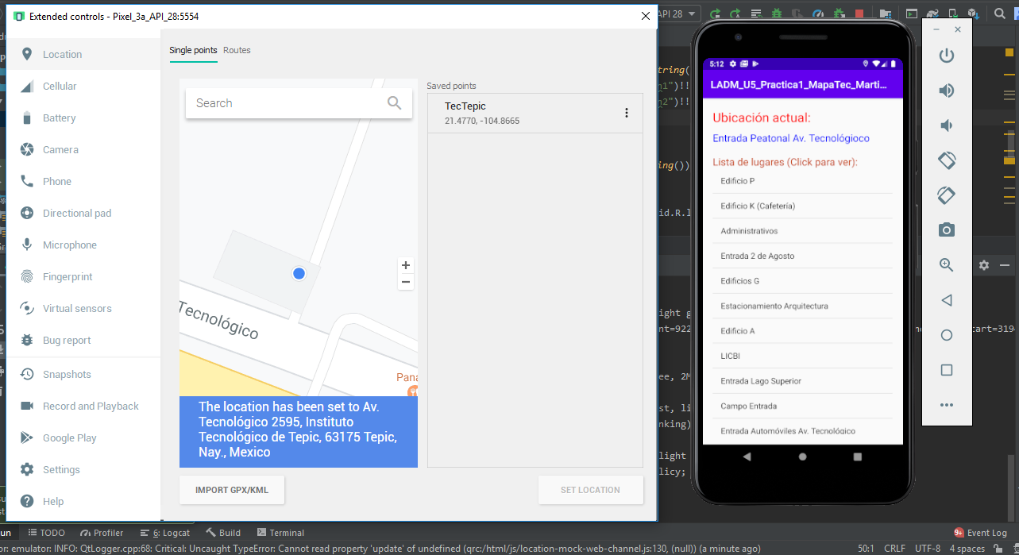

Edificio UD

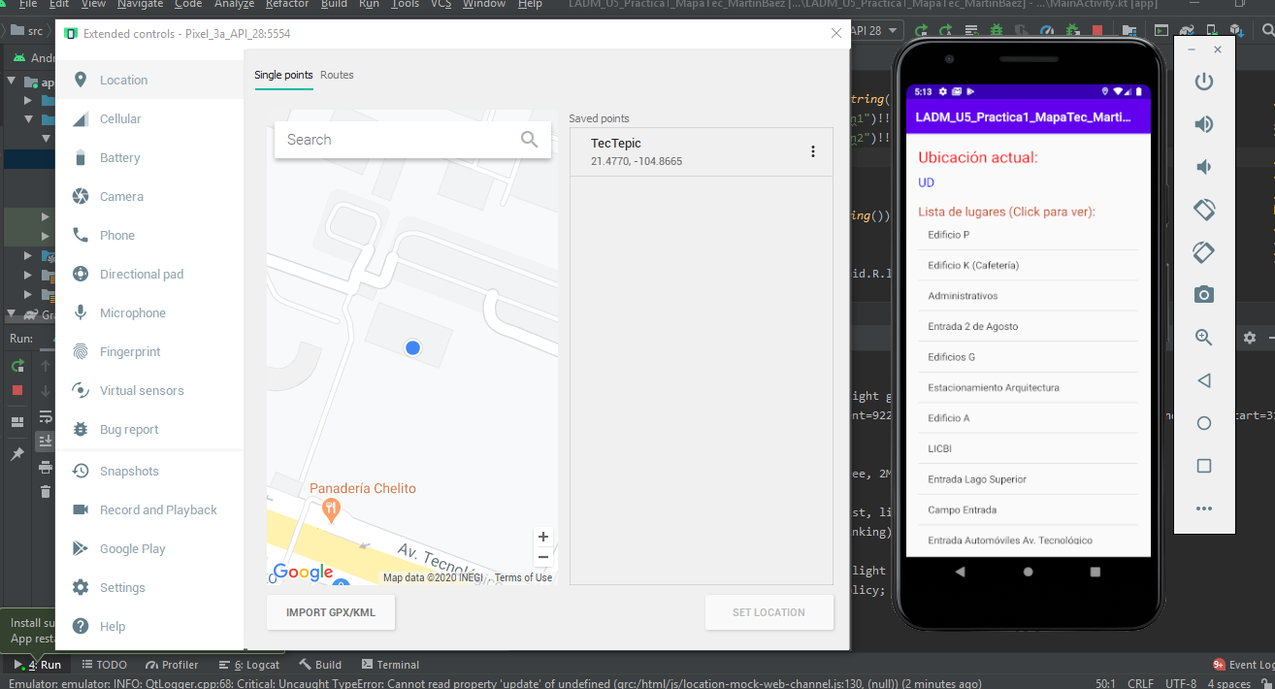

Centro de información

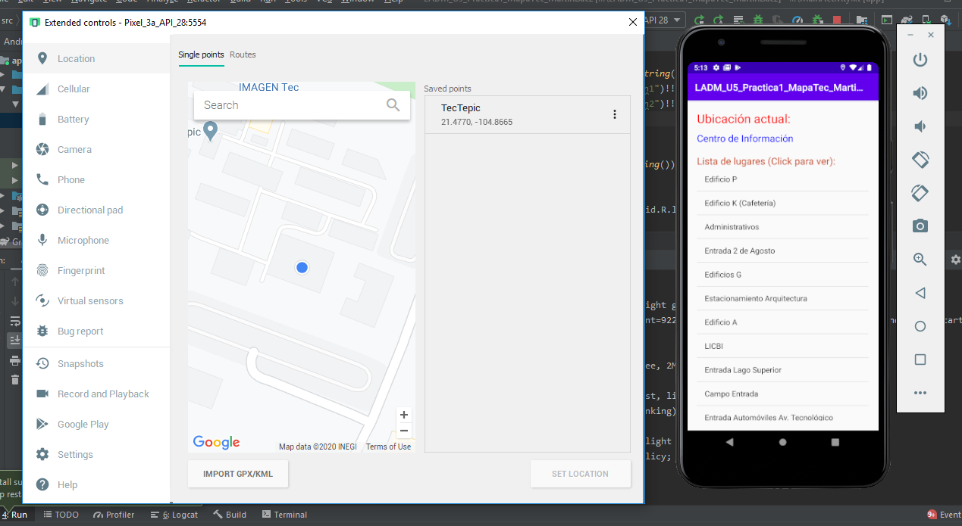

Área deportiva lado derecho

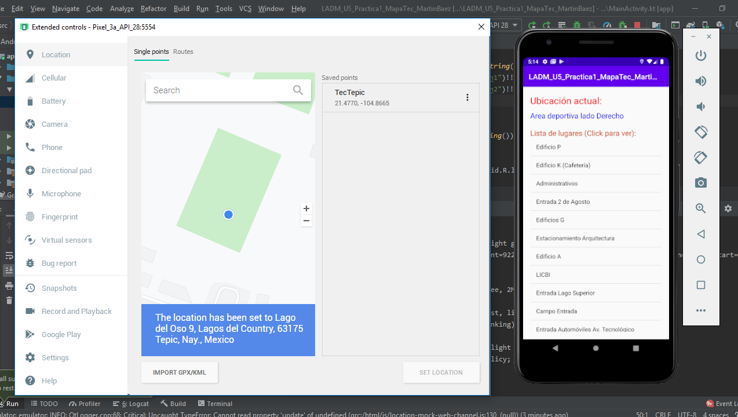

Y también veremos algunos ejemplos donde nos indique ambos puntos en el mapa, solo del dispositivo, donde estamos y a dónde queremos ir.

Centro de información a Administrativos

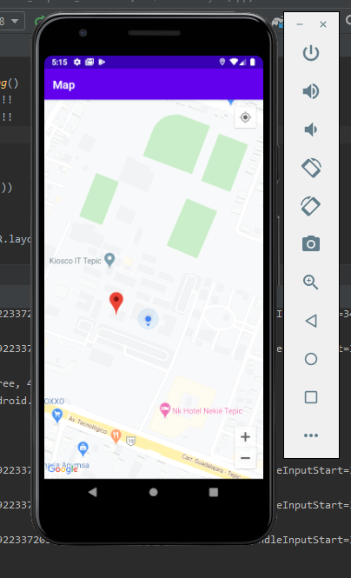

Centro de información a Cafetería del edificio K

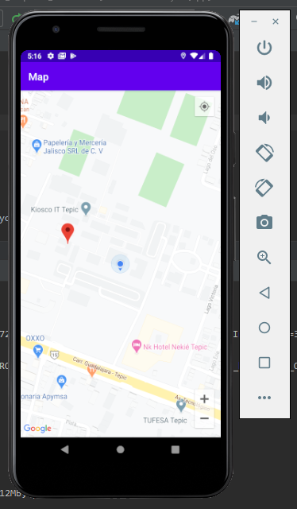

Centro de información a edificio A

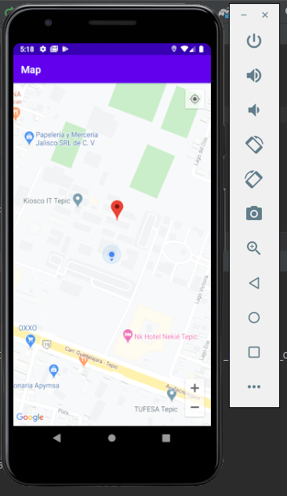

Centro de información a Entrada automóviles Av Tecnológico

